r
CURRUCULUM VITAE
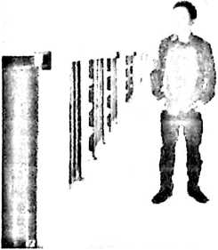
Wandri Paheta Tnni’ nadanQ adalah anak
a O
pertama dari empat bersaudara lahir di Tinoring 19
Januari 1995, Kec. Mengkendek. Kab. Tana Toraja.
Hasil jalinan cinta kasih dari Anis T (ayah) dan Berta
P (ibu).
Jenjang pendidikan formal yang telah dilalui:
- Tamat Sekolah Dasar Negeri (SDN) 145 Randanan 2007.
- Tamat SMP tahun 2010 pada Sekolah Menengah Pertama (SMP) Kristen Kandora.
- Tamat SMK tahun 2013. pada Sekolah Menengah Kejuruan (SMK) Andika Mebali.
- Pada tahun 2013, penulis melanjutkan studi di Sekolah Tinggi Agama Kristen
Negeri (STAKN) Toraja.

